REQUERIMENTO Nº ___/2025
AUTORIA DA VEREADORA: ROSIENE SARINHO SOARES RIBEIRO – ROSIENE SARINHO– PSB

EMENTA: REQUER QUE SEJA REALIZADA A RONDA ESCOLAR NOTURNA NAS UNIDADES DE ENSINO QUE OFERECEM A EDUCAÇÃO DE JOVENS E ADULTOS (EJA) NO MUNICÍPIO.

Exmo. Sr. Presidente,

Requeiro, na forma do disposto no art. 116, combinado com o art. 119, inciso IV, do Regimento Interno, depois de ouvido o Plenário, que seja direcionado expediente ao Ilmo. Kleber Medeiros que está como Comandante da Guarda Municipal de Bayeux, para que seja criada a ronda escolar noturna nas unidades de ensino que ofertem o (EJA), a fim de garantir mais segurança a alunos, professores e funcionários.

JUSTIFICATIVA

As escolas que oferecem a EJA no turno noturno cumprem um papel fundamental na educação, proporcionando oportunidades de aprendizado para jovens e adultos que, muitas vezes, conciliam os estudos com o trabalho e outras responsabilidades.
No entanto, o período da noite apresenta riscos maiores à segurança da comunidade escolar, devido à iluminação pública muitas vezes precária e à menor movimentação nas imediações das unidades. A presença da Ronda Escolar Noturna da Guarda Municipal atuará de forma preventiva, inibindo práticas ilícitas, aumentando a sensação de segurança e garantindo um ambiente mais tranquilo para o processo de ensino-aprendizagem.
Diante disso, solicito aos nobres pares a aprovação do presente requerimento, que certamente contribuirá para a segurança e bem-estar de todos os envolvidos na educação noturna de nossa cidade.
Sem mais para o momento reitero votos de cordialidade e respeito.

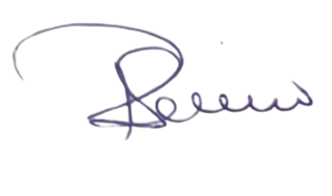
Sala das Sessões, 16 de setembro de 2025.

Rosiene Sarinho
Vereadora – PSB

